E1: 49.0837373, 17.3425147 N1: 49.0848958, 17.339488
Zámocký park Buchlovice Zámocký park Buchlovice
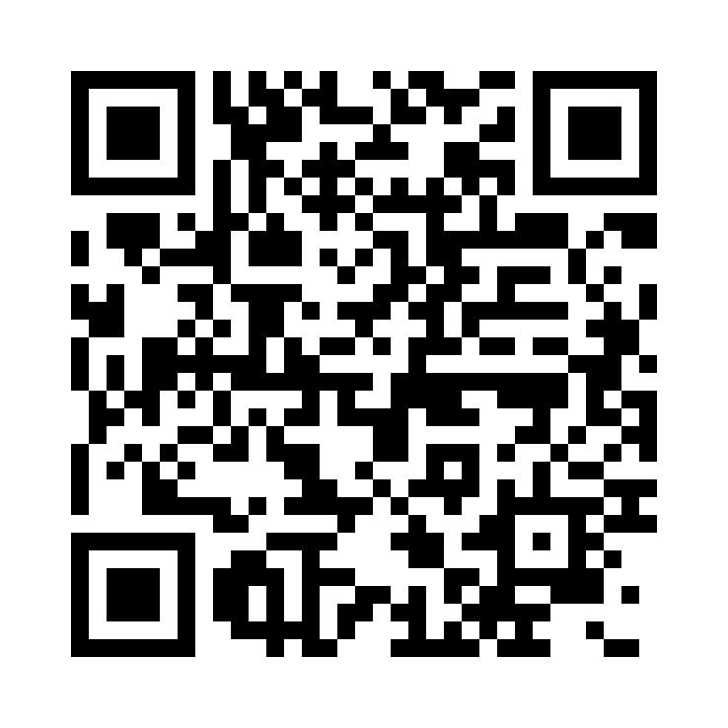 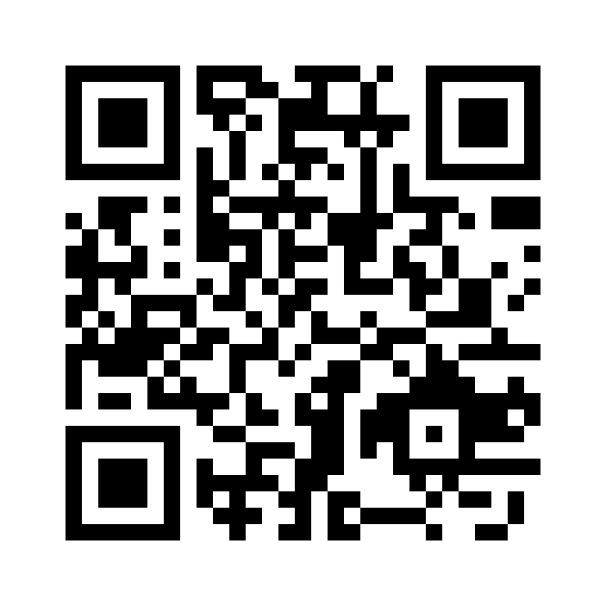

S1: 49.0807325, 17.3378971 W1: 49.0834733, 17.3361909
Zámocký park Buchlovice Zámocký park Buchlovice
